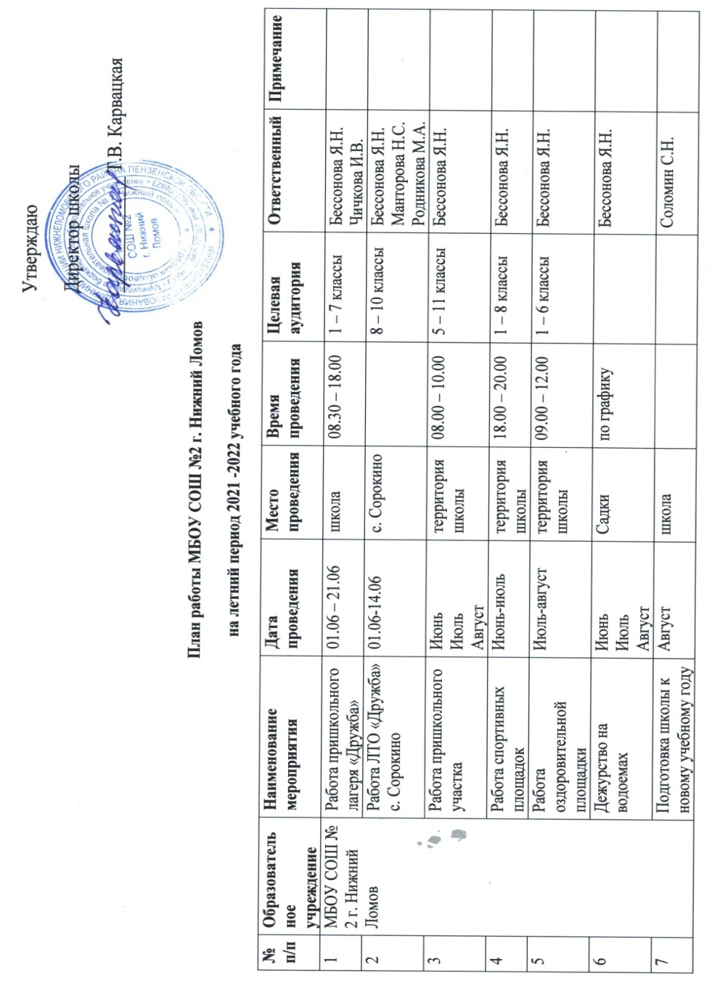
 | Мероприятия по этапам операции «Подросток»
 | «Неделя подростка»
 | 8 | МБОУ СОШ № 2 г. Нижний Ломов | Проведение информационно-профилактической работы с несовершеннолетними, организация встреч с родителями несовершеннолетних «группы риска» | Июнь | школа | по графику | «группа риска» | Манторова Н.С.  классные руководители
 | «Дорога»
 | 9 | МБОУ СОШ № 2 г. Нижний Ломов | Акция «Берегись автомобиля»  Акция «Водитель, ты тоже родитель!»  Акция «Жизнь на колесах» (ПДД для детей-велосипедистов, мотоциклистов, контроль за выполнением правил) | Июнь  Июль  Август | улицы города |  | отряд ЮИД | Царева О.Е.  Сотрудник МО МВД России «Нижнеломовский»
 | «Летняя занятость»
 | 10 | МБОУ СОШ № 2 г. Нижний Ломов | Трудоустройство и занятость подростков «группы риска»  ЛТО | Июнь | территория школы | по графику | 8 – 11 классы | Бессонова Я.Н.  Манторова Н.С.  Родникова М.С.
 | 11 |  | Контроль занятости детей «группы риска» | Июнь  Июль  Август |  | ежедневно | «группа риска» | Манторова Н.С.
 | «Семья»
 | 12 | МБОУ СОШ № 2 г. Нижний Ломов | Рейды в семьи «группы риска», выявление семей, находящихся в социально-опасном положении, оказание комплексной социально-правовой, медицинской и психологической помощи | Июнь  Июль  Август |  | по графику | «группа риска» | Бессонова Я.Н.  Манторова Н.С.  Классные руководители
 | «Группа»
 | 13 | МБОУ СОШ № 2 г. Нижний Ломов | Профилактическая работа по предупреждению групповых правонарушений и преступлений несовершеннолетних.  Мониторинг социальных сетей. | Июнь  Июль  Августа |  |  |  | Бессонова Я.Н.  Манторова Н.С.  Классные руководители
 | «Выпускник»
 | 14 | МБОУ СОШ № 2 г. Нижний Ломов | Организация охраны общественного порядка в период проведения выпускного вечера в школе, предупреждение и пресечение правонарушений несовершеннолетних | 25.06  28.06 | территория школы |  |  | Бессонова Я.Н.
 | «Каникулы»
 | 15 | МБОУ СОШ № 2 г. Нижний Ломов | Организация содержания творческого досуга, отдыха и оздоровления детей в пришкольном лагере «Дружба» | Июнь |  |  |  | Чичкова И.В.
 | «Контингент»
 | 16 | МБОУ СОШ № 2 г. Нижний Ломов | Работа с детьми, состоящими на ПДН, ВШК с целью предупреждения повторных правонарушений | Июнь  Июль  Август |  |  |  | Бессонова Я.Н.  Манторова Н.С.  Классные руководители  Сотрудники ПДН
 | «Здоровье»
 | 17 | МБОУ СОШ № 2 г. Нижний Ломов | Профилактическая работа  Проведение акций, направленных на предупреждение распространения наркомании, токсикомании «Сурский край без наркотиков», Акция «Алкоголизму скажем «Нет!» | Июнь  Июль  Август |  |  |  | Царева О.Е.  Наумова Т.В.  Свиридова А.С.
 | «Право ребенка»
 | 18 | МБОУ СОШ № 2 г. Нижний Ломов | Посещение семей, в которых находятся опекаемые дети | Июнь  Июль  Август | по графику | по графику |  | Манторова Н.С.
 | «Нижнеломовский двор – спортивный двор»
 | 19 | МБОУ СОШ № 2 г. Нижний Ломов | Работа спортивной площадки | Июнь  Июль | территория школы | 18.00 – 20.00 | 5 – 8 классы | Кусмаров А.С  Носов А.В.  Урмашов М.А.  Чекаева Е.А.
 | 20 | МБОУ СОШ № 2 г. Нижний Ломов | Реализация регионального проекта «Моя малая родина» | Июнь |  |  |  | Чичкова И.В  Родникова М.А.
 | «Лето - детям!»
 |  |  | Размещение на сайте школы плана работы школы в период летних каникул, плана работы пришкольного оздоровительного лагеря, лагеря ЛТО, спортивной площадки | Июнь  Июль  Август |  |  |  | Бессонова Я.Н.  Наумова Т.В.
 |  |  | «Здравствуй, Лето! Здравствуй, лагерь!!» | 01.05 | территория школы | 10.00 | ДОЛ «Дружба» | Чичкова И.В.
 | Мероприятия с детьми в период летних каникул
 | «Спортивно- оздоровительное направление»
 |  |  | Работа спортивной площадки | Июнь  Июль | территория школы | 18.00 – 20.00 | 5 – 8 классы | Кусмаров А.С  Носов А.В.  Урмашов М.А.  Чекаева Е.А.
 |  |  | Реализация регионального проекта «Учусь плавать» | Июнь |  |  |  | Носов А.В.
 |  |  | Реализация регионального проекта «Питаемся правильно» | Июнь | ДОЛ  ЛТО |  | по графику | Чичкова И.В.  Родникова М.А.
 |  |  | Ежедневная утренняя гимнастика | Июнь | ДОЛ  ЛТО | 08.30 | ДОЛ «Дружба»  ЛТО «Дружба» | Носов А.В.  Павлов Я.А.
 |  |  | Час здоровья «Стоп наркотикам» | 17.06 | территория школы | 10.00 | ДОЛ «Дружба» | Чичкова И.В.
 |  |  | Информационная акция «Пусть всегда будет завтра!» | 24.06 | территория школы | 10.00 | 11 – 12 лет | Наумова Т.В.  Царева О.Е.
 |  |  | Организация спортивно-массовых мероприятий в пришкольном лагере, ЛТО | Июнь | территория школы |  | ДОЛ «Дружба»  ЛТО «Дружба» | Носов А.В.  Павлов Я.А.
 |  |  | День физкультурника | 14.08 | городской стадион |  |  | Павлов Я.А.  Носов А.В.  Урмашов М.А.  Чекаева Е.А.
 | «Патриотическое направление»
 |  |  | «С любовью к России» познавательный час | 12.06 | территория школы | 10.00 | ДОЛ «Дружба» | Чичкова И.В.
 |  |  | Акция «Мы помним…» | 22.06 | территория школы | 10.00 | 11 – 12 лет | Царева О.Е.  Наумова Т.В.
 |  |  | День Российского флага, акция | 22.08 | улицы города | 10.00 | 13 – 14 лет | Царева О.Е.  Наумова Т.В.
 |  |  | День Российского флага, акция | 27.08 | территория школы | 10.00 | 13 – 14 лет | Царева О.Е.  Наумова Т.В.
 | «Краеведческое направление»
 |  |  | Экскурсии по родному краю, в краеведческий музей, с. Монастырское | Июнь |  |  | ДОЛ «Дружба» | Чичкова И.В.  Родникова М.А.
 |  |  | Кинозал «Добро пожаловать в Пензенскую область!» | Июнь | ДОЛ  ЛТО | 10.00 | ДОЛ «Дружба»  ЛТО «Дружба» | Чичкова И.В.  Родникова М.А.
 |  |  | Виртуальные экскурсии «В.О. Ключевский и Пензенский край»; музей «В.Г. Белинского» | Июнь | ДОЛ  ЛТО | 10.00 | ДОЛ «Дружба»  ЛТО «Дружба» | Чичкова И.В.  Родникова М.А.
 | «Экологическое направление»
 |  |  | Работа на пришкольном участке | Июнь  Июль  Август | территория школы | 08.00 – 10.00 | 5 – 11 классы | Классные руководители
 |  |  | Трудовой десант | Июнь | территория школы | 10.00 | ДОЛ «Дружба» | Чичкова И.В.
 |  |  | Экологические акции «Природа губернии – моя забота!», «Берегите природу», проведение экологических часов | Июнь | ДОЛ  ЛТО |  | ДОЛ «Дружба»  ЛТО «Дружба» | Чичкова И.В.  Родникова М.А.
 | «Содружество семьи и школы»
 |  |  | Акция «Поздравительная открытка», посвященная Дню семьи, любви и верности | 08.07 | улицы города | 10.00 | 11-12 лет | Бессонова Я.Н  Царева О.Е.  Наумова Т.В.
 | «Профориентационное направление»
 |  |  | Экскурсии в ПЧ-37,на ЖД станцию, в ГАУ ПО «Редакция газеты «Куранты-Маяк», МО МВД России «Нижнеломовский», встреча с сотрудниками полиции «Кинолог – это профессия» | Июнь |  |  | ДОЛ «Дружба»  ЛТО «Дружба» | Чичкова И.В.  Родникова М.А.
 | «Интеллектуальное направление»
 |  |  | Литературное путешествие «Сколько народов…столько детских лиц» | 12.06. | территория школы | 10.00 | ДОЛ «Дружба» | Чичкова И.В.
 |  |  | Час размышлений «Сохранить в себе человека» | 11.06 | территория ЛТО | 10.00 | ЛТО «Дружба» | Родникова М.А.
 |  |  | Беседа «Наш родной язык» | 06.06 | территория школы | 10.00 | ДОЛ «Дружба» | Чичкова И.В.
 | «Волонтерское движение»
 |  |  | Марафон добрых дел  (акция «Твори добро», акция100 нас- 100 добрых дел, оказание помощи жителям села воспитанниками ЛТО) | Июнь | территория школы  территория школы |  | ЛТО «Дружба»  ДОЛ «Дружба» | Чичкова И.В.  Родникова М.А.

